«Correo_Electrònico»

|  |
| --- |
| Icono símbolo arroba«Nombre_»  «Àrea_a_Cargo»  Banco El Cafecito  Ciudad de Guatemala |
| Icono teléfonoEstimado «Nombre_»:  «Puesto»  «Telèfono»  «Apellido»  «Nombre_»  Para darle información sobre el diagrama de flujo ATM  Redacción del Informe de Errores  Inicio del Proceso:  Comienza con un óvalo que represente el inicio del proceso. Etiqueta este símbolo como “Inicio”.  Luego, agrega una flecha que indique el siguiente paso.  Ingreso del Código de Usuario:  Después del inicio, coloca un rectángulo que represente el ingreso del código de usuario. Etiqueta este paso como “Ingresar código de usuario”.  Conecta una flecha desde el inicio hacia este rectángulo.  Verificación de Contraseña:  A continuación, agrega otro rectángulo para verificar la contraseña. Etiqueta este paso como “Verificar contraseña”.  Si la contraseña es correcta, sigue adelante; de lo contrario, pasa al siguiente paso.  Tres Intentos de Contraseña Incorrecta:  Agrega un rombo (símbolo de decisión) después de la verificación de contraseña.  Si la contraseña es incorrecta, conecta una flecha hacia un rectángulo que represente “Tres intentos restantes”.  Si los tres intentos fallan, conecta una flecha hacia un rectángulo que indique “Bloquear terminal”.  Verificación de Estado de Cuenta:  Después de la verificación de contraseña (si es correcta), agrega un rectángulo para verificar el estado de cuenta. Etiqueta este paso como “Verificar estado de cuenta”.  Si el estado de cuenta es válido, continúa; de lo contrario, finaliza el proceso.  Acciones Disponibles:  Agrega un rombo para representar las opciones disponibles (por ejemplo, “Realizar depósito”, “Realizar transferencia”, etc.).  Si elige “Realizar depósito”, verifica si la cuenta existe y solicita el monto.  Si elige otra acción, verifica nuevamente los datos de usuario y contraseña, así como la existencia de la cuenta y el monto necesario.  Atentamente  Adriano Desarrollador  Adjunto |

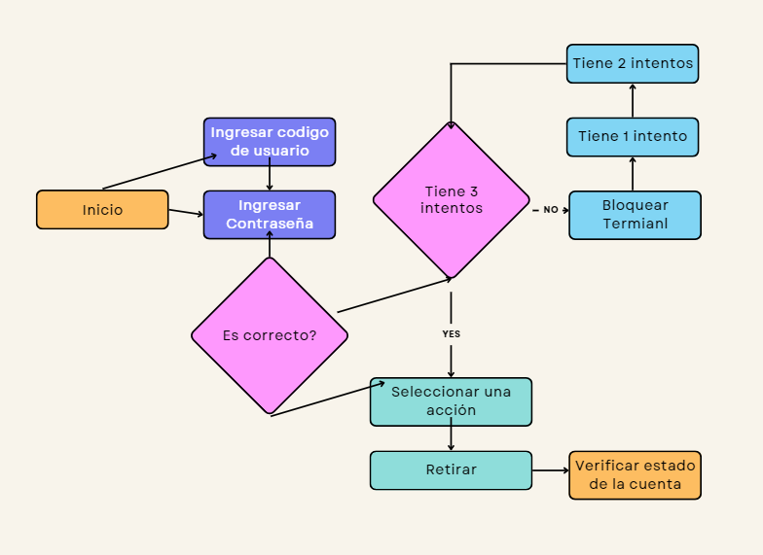 Como debe ir

